Технологическая карта урока русского языка
учителя МОУ «СОШ с. Вязовка» Татищевского района Саратовской области Смысловой Галины Фёдоровны
Учебный предмет: русский язык
Дата: 18.05.2018
Класс: 7б
УМК: учебник « Русский язык. 7 класс» под ред .А.Д.Шмелёва
Тема урока : «Нераспространенные и распространенные предложения»
Цели урока: 1) деятельностная: формирование у учащихся умений реализации новых способов действия.
2) содержательная: расширение понятийной базы за счет включения в нее новых элементов, формирование умений определять отличие между нераспространенными и распространенными предложениями
Тип урока: «открытие новых знаний»
Оборудование: компьютер, планшеты, интерактивная доска, ЭФУ.
Этапы урока | Деятельность учителя | Деятельность обучающихся | УУД
1. Мотивация к учебной деятельности  Цель: включение учащихся в учебную деятельность | «Штрихи»: 1 строка. 1 существительное  2 строка. 2 прилагательных.  3 строка. 3 причастия.  4 строка. 4 глагола.  5 строка. 5 наречий.  6 строка. Простое предложение. | - Весна.  - Солнечная, теплая.  - Пробуждающаяся, расцветающая.  - Приходит, оживляет, кипит, цветет.  - Неожиданно, бурно, радостно, весело.  - Весной пробуждающаяся природа цветет радостно и весело. | Самоопределение (Л)  Планирование учебного сотрудничества с учителем и сверстниками (К)
2. Актуализация знаний и пробное учебное действие  Цель: готовность мышления и осознание потребности к построению нового способа действия, выявление места и причины затруднения | 1) Активизирует знания учащихся, повторяет виды предложений по цели высказывания, эмоциональной окраске, создает проблемную ситуацию.  - Предлагает записать получившееся предложение, обратить внимание на интонацию, дает задание охарактеризовать предложение. Весной пробуждающаяся природа цветет радостно и весело.  Задает вопрос: как называются такие предложения? | Выполняют работу, слушают предложения, дают характеристики по цели высказывания и эмоциональной окраске, выписывают словосочетания, разбирают их синтаксически, подчеркивают главные члены, отвечают на вопрос. | Формирование уважительного отношения к иному мнению (Л)  Построение высказываний (К)  Проявление инициативы, выражение своих мыслей (Р),
3. Постановка учебной задачи  Цель: обеспечение восприятия, осмысление темы урока. | Сообщает тему урока.  - Какую цель мы поставим себе сегодня на уроке?  - Что мы должны для этого сделать? | Отвечают на вопрос, ставят цель, формулируют тему урока, предполагают результат, предлагают план действий, записывают тему в тетрадь | формулирование цели, темы (П), ( Р)  Постановка вопросов ( К)  Формулирование проблемы ( П )  Подведение под понятие (П)
4. Работа по теме урока  Цель: построение и фиксация нового знания | Предлагает прочитать теоретический материал на  стр. 362-363, ответить на вопрос: что нового вы узнали из этого текста?  Стр. 364, упр 8 (неполные предложения)  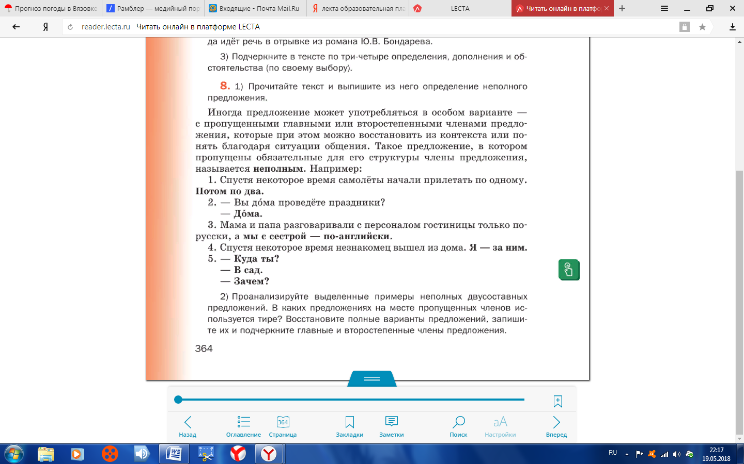 | Выполняют задание: читают языковой материал, отвечают на вопрос. | Оценивание усвоения содержания(Л)  Преобразование информации из одной формы в другую (П)  Умение ориентироваться в системе знаний (К)
5. Динамическая пауза.  Цель: сменить вид деятельности | Проводит физминутку. |  | Установка на здоровый образ жизни и ее реализация на уроке (Л)
5. Первичное закрепление с комментированием во внешней речи  Цель: применение нового знания в типовых заданиях | - Предлагает выполнить тестовое задание, используя ЭФУ:  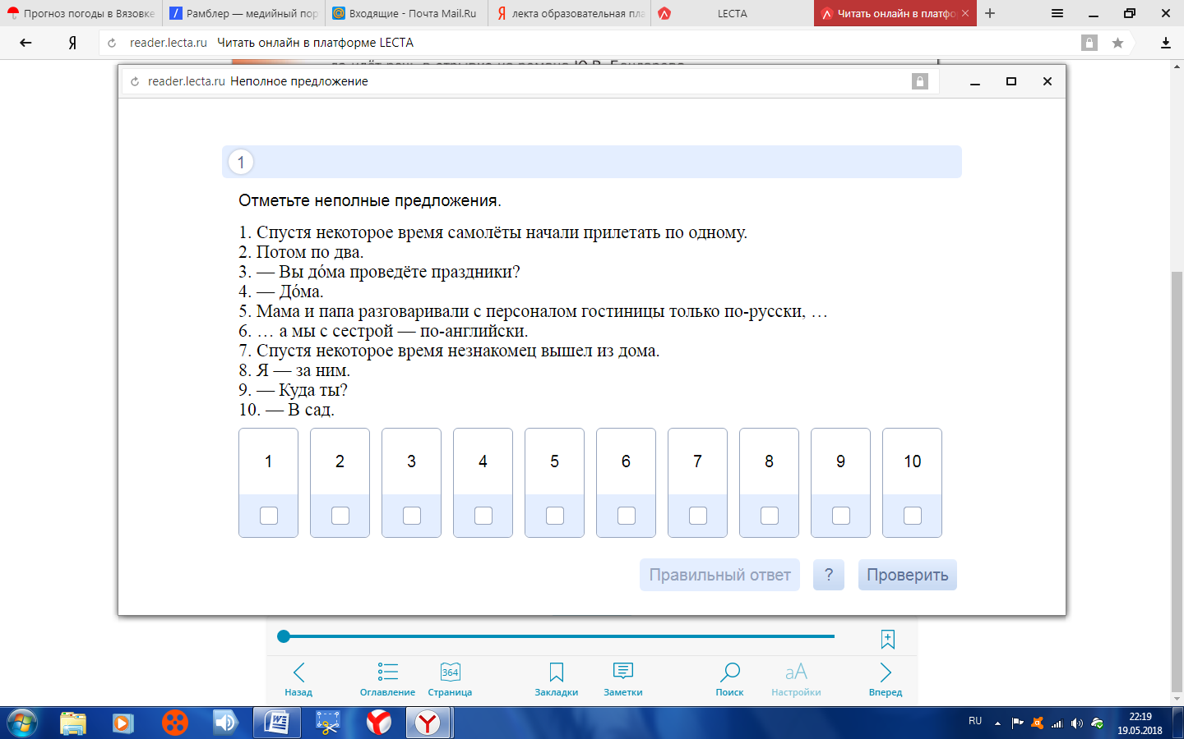  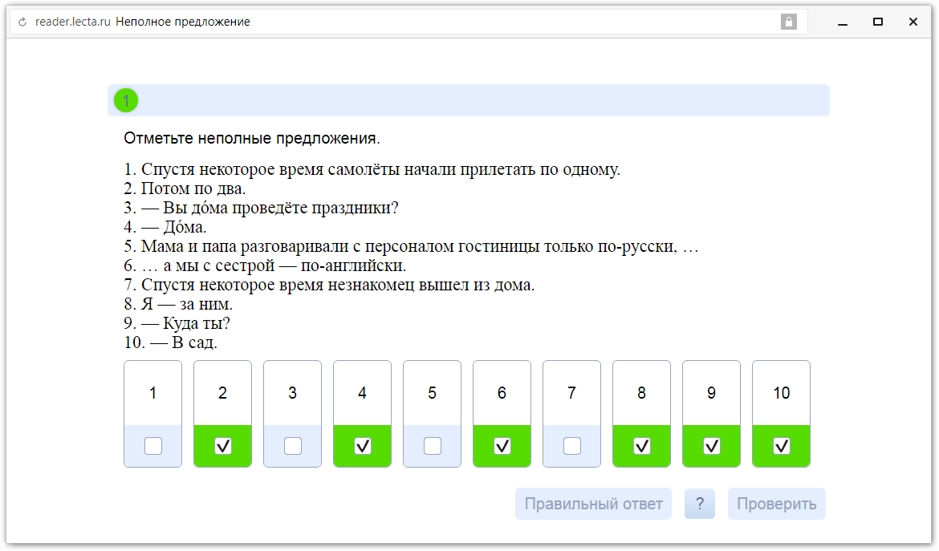  - Аудиозадание: прослушать диалог, выписать неполные предложения.  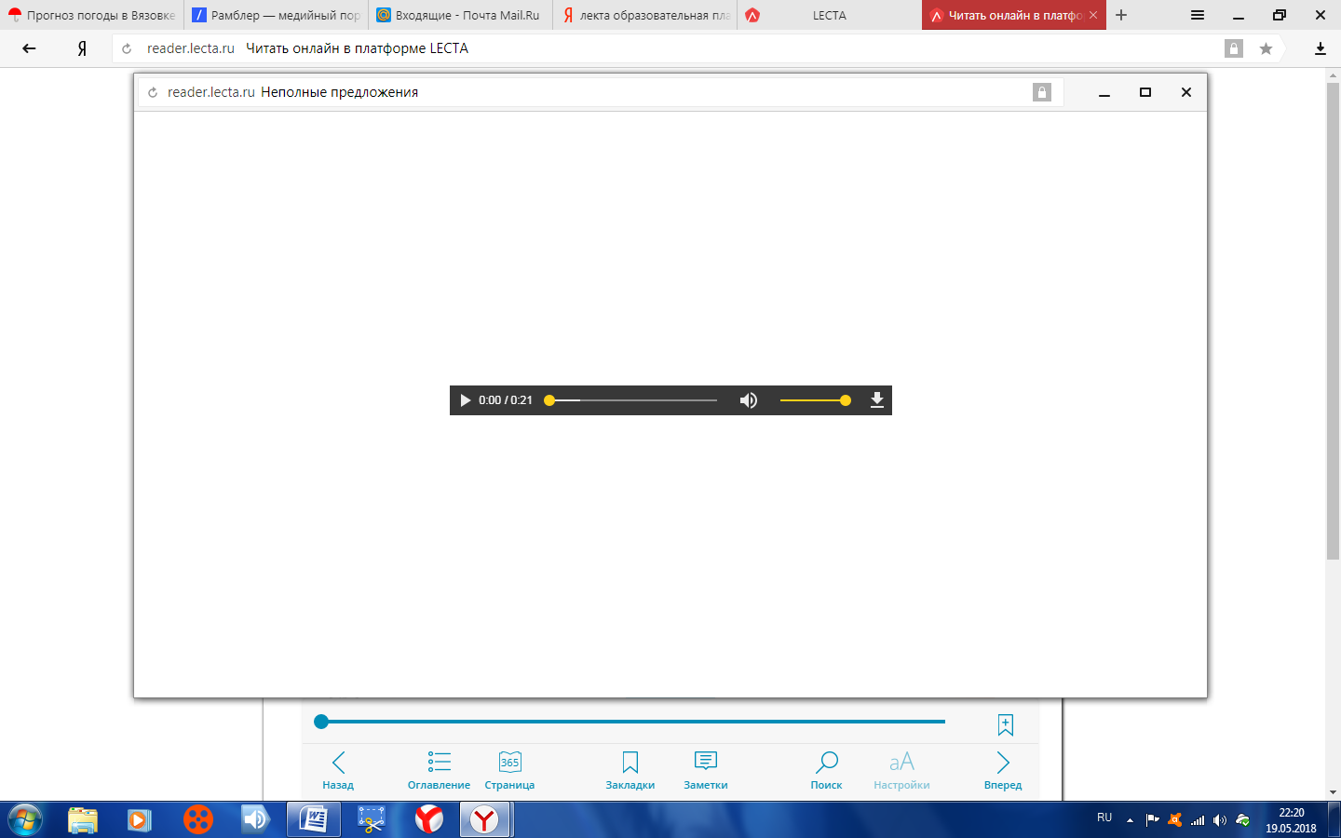 | Закрепляют материал, полученный ранее, выполняют задание, выбирают верные утверждения, объясняют. | Контроль, оценка, коррекция ( Р)  Умение структурировать знания, выбор наиболее эффективных способов решения задач ( П ).  Выражение своих мыслей, аргументация своего мнения, учет разных мнений (К)  Оценивание усвоения содержания(Л)
7. Самостоятельная работа с проверкой по эталону.  Цель: самопроверка умения применять новые знания в типовых условиях | Предлагает выполнить упражнение 10 на стр 365. по заданию. | Выполняют упражнение самостоятельно, проверяют, исправляют ошибки | Умение находить нужную информацию (П),  Умение решать проблемы (Р)  Способность самооценки своих действий (Л)
8. Включение в систему знаний и повторение.  Цель: включение новых знаний в систему знаний, повторение и закрепление изученного ранее. | Просит вспомнить пройденный материал, выполнить разбор предложения по членам, охарактеризовать предложение.  Уж верба вся пушистая  Раскинулась кругом;  Опять весна душистая  Повеяла крылом.  Дополнительные задания: назвать и объяснить орфограммы в корне, средства выразительности | Выполняют разбор предложения по членам, дают характеристику предложению, объясняют орфограммы в корне, называют средства выразительности | Осуществление поиска необходимой информации для выполнения задания (П)  Умение использовать речь для регуляции своего действия (К)  Вносить коррективы в действие после его завершения на основе его оценки (Р)  Выполнение действий по алгоритму (П)
9.Рефлексия учебной деятельности  Цель: соотнесение цели урока и его результатов, самооценка работы на уроке, осознание метода построения нового знания. | Учитель организует рефлексию, уточняет, достигли ли мы цели, поставленной в начале урока, достиг ли её каждый из учеников, предлагает оценить свою деятельность на уроке;  даёт домашнее задание с разъяснением, как его выполнить – творческое задание: написать мини-эссе о весне, включив в текст нераспространенные и распространенные предложения. | Осуществляют самооценку собственной деятельности, деятельности всего класса: достигли ли мы цели, которую поставили перед собой? Записывают задание в дневник, подают дневники учителю. | Умение выражать свои мысли, понимать речь других ( К)  Рефлексия ( П)  Смыслообразование ( Л)  Самооценка (Л)

